**Figaro 15 Mars 2023**

**Comment l’intelligence artificielle a rendu l’humain plus créatif au jeu de go**

15 mars

Coup de tonnerre en 2016 : pour la première fois, un joueur de go de très haut niveau (Lee Sedol, ancien champion du monde et alors 5e mondial) est défait par un ordinateur. Le logiciel AlphaGo, développé par Google DeepMind, [remporte quatre des cinq manches qui sont disputées](https://www.lefigaro.fr/sciences/2016/03/15/01008-20160315ARTFIG00307-google-a-battu-le-cinquieme-joueur-mondial-du-go.php). La victoire est écrasante. L’humanité ne s’en relèvera pas. Comme pour les échecs auparavant - et la victoire de Deep Blue d’IBM [contre Garry Kasparov en 1997](http://www.lefigaro.fr/culture/il-y-a-25-ans-un-ordinateur-battait-kasparov-le-xiiie-champion-du-monde-d-echecs-20220508)- cet affrontement marque le début d’une nouvelle ère : celle de la suprématie de l’intelligence artificielle sur l’être humain dans le jeu de go qui avait longtemps été jugé trop «humain», s’appuyant bien plus sur l’intuition et l’expérience, en raison notamment de la taille du plateau de jeu (19x19 lignes, contre 8x8 cases pour les échecs).

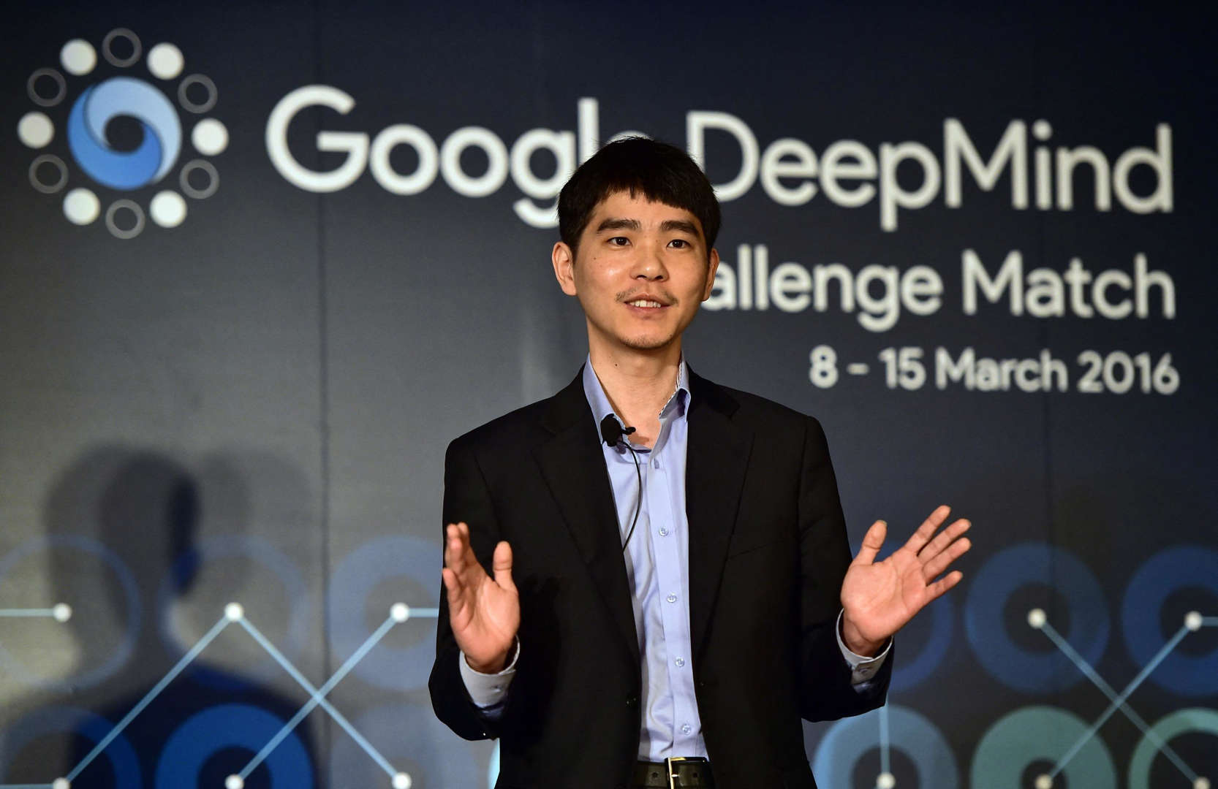

À l’heure où l’IA révolutionne des pans entiers de nos vies, que l’on s’en rende compte ou non (diagnostic médical, publicité ciblée, conformation des protéines, agent conversationnel comme ChatGPT, etc.), quel enseignement peut-on en tirer sept ans plus tard ? Pour tenter d’apporter une réponse objective à cette question, des chercheurs des universités de Hongkong, Yale et Princeton ont étudié 5,8 millions de coups joués par des professionnels entre 1950 et 2021. Pour chaque coup, ils ont généré 10.000 scénarios différents à l’aide du logiciel KataGO (dérivé d’AlphaGo) afin d’évaluer sa «qualité».

**» LIRE AUSSI -**[Intelligence artificielle : un logiciel apprend à jouer au go tout seul](https://www.lefigaro.fr/sciences/2017/10/18/01008-20171018ARTFIG00333-un-logiciel-apprend-a-jouer-au-go-tout-seul.php)

Le résultat, [publié cette semaine dans les comptes rendus de l’académie américaine des sciences (Pnas)](https://www.pnas.org/doi/10.1073/pnas.2214840120), est sans appel : alors que le niveau des coups joués par les humains reste à peu près stable de 1950 à 2016, il grimpe ensuite nettement dans la hiérarchie des scénarios simulés par l’IA. Leur qualité a brusquement augmenté, juste après la défaite de Lee Sedol.

Mais ce n’est pas tout. Les chercheurs ont également tenté d’évaluer la créativité des joueurs. Pour cela, ils ont compté dans leur base de données le nombre de coups «nouveaux» apparaissant en fonction du temps, c’est-à-dire ceux produisant une dynamique de jeu différente de ce qui était observé auparavant. Assez logiquement, la «créativité» définie de cette manière «mathématique» a tendance à diminuer avec le temps puisqu’il est de plus en plus difficile de trouver un coup nouveau à mesure que les parties se multiplient. Mais après une longue et lente baisse, cet index de «créativité» dans le jeu repart très brutalement à la hausse après la défaite de Lee Sedol.

## «L'IA n'est pas là simplement pour nous battre»

Juste après sa défaite, Lee Sedol avait d’ailleurs déclaré : *«(Ce match) me pousse à m’interroger sur la créativité humaine. Lorsque j’ai vu les coups d’AlphaGo, je me suis demandé si les coups que j’avais appris étaient les bons. Son style était différent et c’était une expérience si inhabituelle qu’il m’a fallu un certain temps pour m’adapter. AlphaGo m’a fait comprendre que je devais étudier le jeu de go plus encore.»* De toute évidence, le champion n’est pas le seul.

*«Que ce soit chez les amateurs ou les professionnels, nous avons vu apparaître des choses nouvelles, comme des invasions précoces dans les coins, ou alors un joueur qui ne répond pas à un coup pour aller jouer autre part sur le plateau assez tôt dans la partie*, explique Tristan Cazenave, professeur en intelligence artificielle à l’université Paris Dauphine - PSL, et concepteur de Golois, un autre logiciel de jeu de go. *Cela semblait efficace et a donc été copié. L’intelligence artificielle peut aussi nous aider à progresser et à explorer de nouveaux modes de pensée.»*

**» LIRE AUSSI -**[Intelligence artificielle: tout ce qu'il faut savoir sur cette nouvelle révolution](http://www.lefigaro.fr/secteur/high-tech/dossier/intelligence-artificielle-la-nouvelle-revolution)

*«Il se dit dans notre milieu que l’actuel champion du monde aurait désormais le niveau d’AlphaGo quand il a affronté Lee Sedol*, assure Motoki Noguchi, cinq fois champion de France et auteur de l’ouvrage d’initiation *Le Langage des pierres* (Éditions Praxeo). *Je pense qu’une partie est liée à la manière de jouer de l’IA, qui est différente, et présente une nouvelle syntaxe. L’IA a aussi détruit certaines idées reçues.»* Mais il y aurait également un aspect sociétal non négligeable. *«L’IA a révolutionné le mode d’apprentissage chez les professionnels, qui peuvent s’entraîner plus facilement, sans dépendre d’un professeur - souvent masculin -, qui dictait tout avant,* explique le joueur. *Au*[Japon](http://www.lefigaro.fr/bd/les-humains-ont-encore-un-plus-grand-sens-de-l-humour-les-japonais-sereins-face-aux-mangas-crees-par-une-ia-20230306)*, ce changement a beaucoup contribué au progrès du go féminin.»*

## Des coups «incompréhensibles»

Mais l’être humain n’a pas encore tout compris ni repris de l’IA. Certains coups restent énigmatiques. *«L’IA a tendance à «fixer» rapidement une position, alors que le joueur humain aurait préféré temporiser et jouer ailleurs»*, poursuit Motoki Noguchi. *«On ne parvient pas à comprendre pourquoi l’IA fait ce choix.* *Cela a l’air de marcher à la fin, mais défie notre logique.»*

Par ailleurs, l’IA n’est pas infaillible. «*Il y a des raisonnements logiques assez visuels qui sont faciles à comprendre pour l’humain, mais que l’IA avait de toute évidence du mal à saisir»*, se rappelle Tristan Cazenave. *«Récemment, des joueurs amateurs de bon niveau ont trouvé une faille dans KataGo qui leur permettait d’avoir l’ascendant.»* L’humain n’a pas dit son dernier mot.